中學藝術教育卓師工作室
創意教學設計示例

課題：換位創意思考策略‧逆向假設 | 日期：二零一九年五月十六日
學校：佛教善德英文中學 | 時間：下午四時至五時
科目：視覺藝術科
年級：中六
任教者：歐兆偉老師

學生基礎知識：
1. 學生了解腦風暴(聯想法)及有以腦圖思考的經驗。

教學目的：
1. 學生了解思考的基本模式：線性思考、逆向思考、非線性思考；
2. 學生認識逆向假設的運作原則；
2. 讓學生能分析自己的思考模式，了解自己的思考習慣及盲點；
3. 學生嘗試以Reverse Assumption模式，解決問題。

教學流程：
時間(分鐘) | 教學活動 | 教具 | 活動模式
10’’ | 預習及熱身  1. 學生以自己經驗盡量列出解難方法：  思考題：人們經常在交通工具中遺下雨傘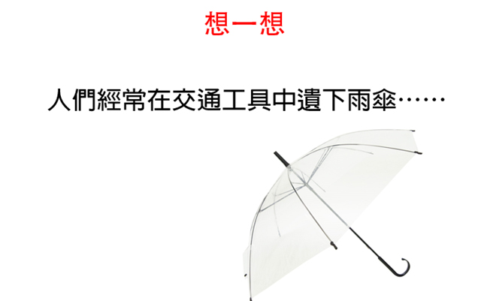  圖一. 以生活解難為主，結合生活經驗。 | 思考表 | S
10’’ | 理論教學  老師講解常見的思考模式  線性思考、非線性思考及逆向假設 | 簡報  《換位創意思考策略》 | TS
15” | 個案分析一：草船借箭  學生以小組形式完成《逆向思維分析表》，分析周瑜及諸葛亮的思考模式，初步了解分析表運作方式，並分組匯報。  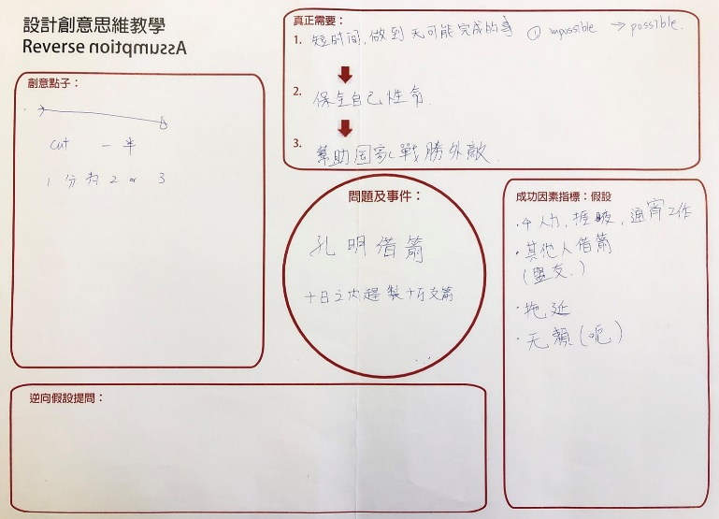  圖二. 同學以逆向思維分析表進行個案分析  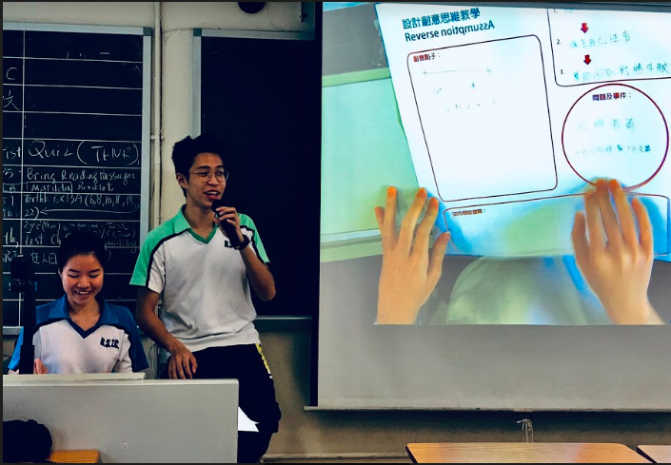  圖三. 同學通過列表明白自己思考的方向及缺失 | 逆向思維分析表 | SsSs
15” | 個案分析二：問對問題  1.學生以個人為單位完成《逆向思維分析表》，再次分析預習的個案，了解自己的思考過程。  2.同學匯報自己的意念，比對第一及第二次思考的不同。  3.老師展示坊間的雨傘設計，請學生比對誰更有創。  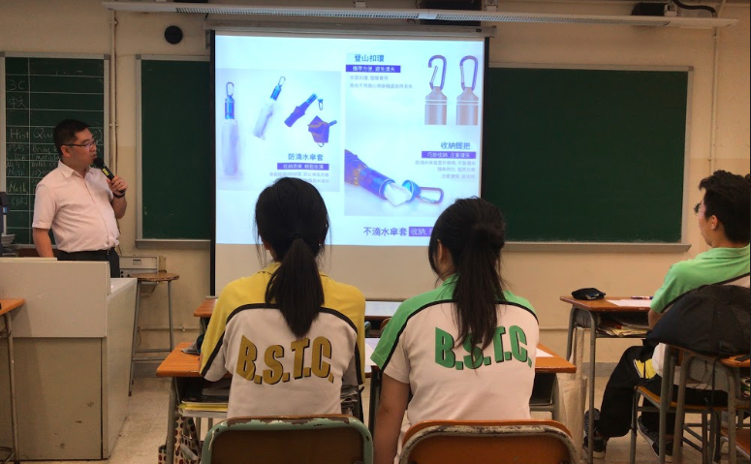  老師分享坊間現有的雨傘設計，讓同學比較自己的意念 | 逆向思維分析表 | SS
5” | 老師介紹奔馳法內容及總結  延伸習作，創意發明。 | 簡報 | TS

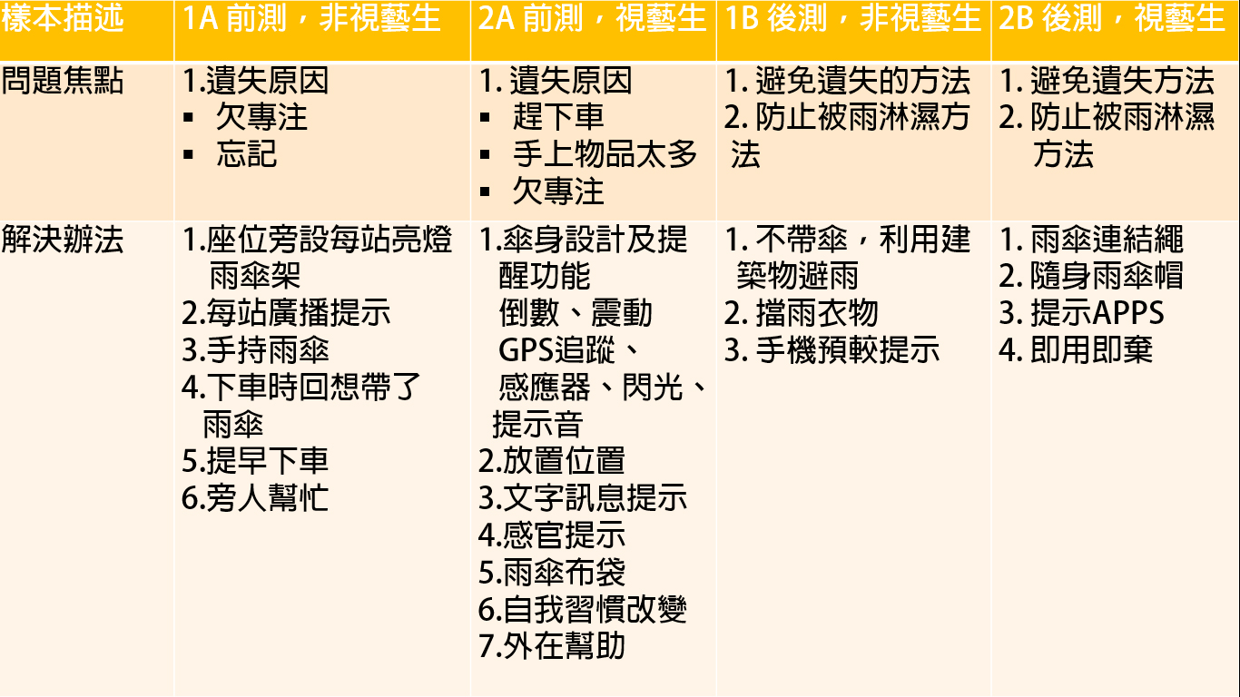
圖五. 同學學習前後創意的改變

教學反思：
1. 學生習慣以問題為思考開端，但揣摩問題深度不足，思維方向窄，意念重複，少見突破。問題與解難方法欠有機連繫，為分散及凌碎的意念。
2. 通過問題深化及追問步驟，兩個後測樣本均出現更多思考類別及方向，前測樣本雖然有較多點子，惟點子跳不出直線思維慣性，意念重複，只有量的變化，未有更多思考方向。以《逆向假設模式思考表》分析問題，解決的類別隨問題挖掘次數增多，如能出現第三問及第四問，將能出現一種質的改變。如非在「質」的層面提升，點子的效度難以提升。
3. 逆向思維模式較易令使用者衍生出跳躍性的思考，對慣性意念及元素作出質疑及否定，產生較獨特的思考角度，發展獨創意念。
4. 可多讓學生分析前後測表，令學生比較發現之間的不同，再記下自己的成功經驗。
5. 現階段樣本未夠，需以分析表多進行一至兩班的測試，以取得更準確的結論。另可考慮修改分析表，加強每部份的思考次數及密度，誘導學生想得更多。
6. 視藝科學生(曾接觸過不同的設計創作元素及本科知識理論)與非視藝科學生的對照，表現大致相同，可見提升質的意念取決點並非學科知識，接觸大量設計作品只能令學生有更多本科語言，未必能提升學生在創意的敏感度及分析力。

